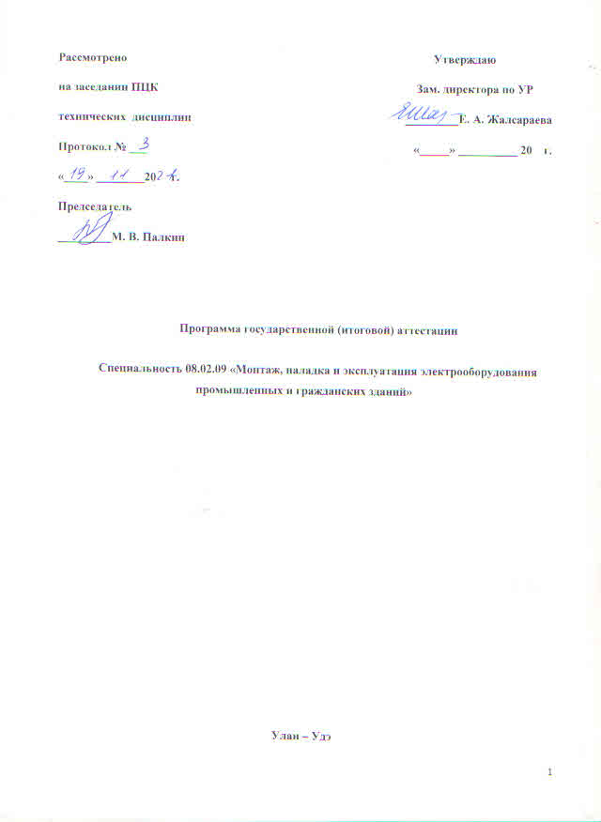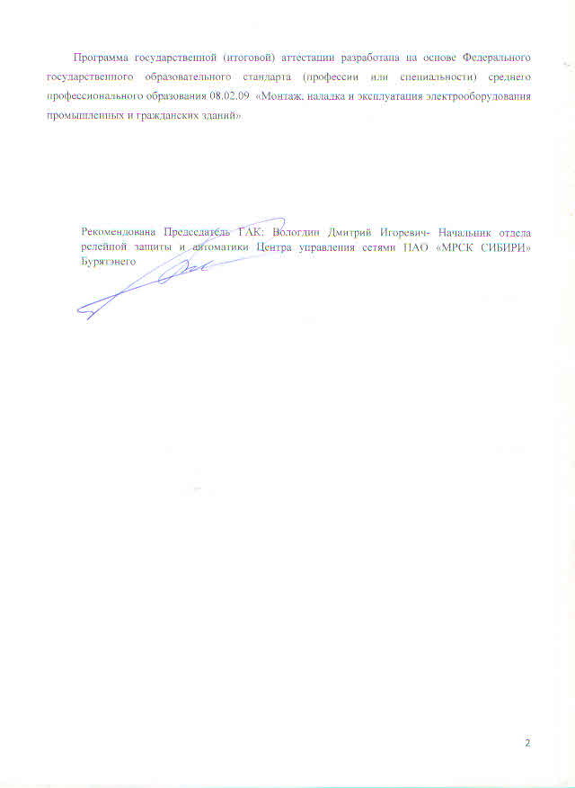
Содержание

№ | Наименование содержания | № страницы
1 | Пояснительная записка | 4
2 | Паспорт программы государственной (итоговой) аттестации | 6
3 | Структура и содержание государственной (итоговой) аттестации | 8
4 | Условия реализации государственной (итоговой) аттестации | 12
5 | Оценка результатов государственной итоговой аттестации | 15

Пояснительная записка
Программа государственной итоговой аттестации разработана в соответствии с порядком проведения итоговой государственной аттестации выпускников образовательных учреждений среднего профессионального образования.
Целью итоговой государственной аттестации является установление степени готовности обучающегося к самостоятельной деятельности, сформированности профессиональных компетенций в соответствии с федеральным государственным образовательном стандартом среднего профессионального образования по специальности 08.02.09 «Монтаж, наладка и эксплуатация электрооборудования промышленных и гражданских зданий»Главной задачей по реализации требований федерального государственного образовательного стандарта является реализация практической направленности подготовки специалистов со средним профессиональным образованием. Это требует перестройки всего учебного процесса, в том числе критериев и подходов к итоговой государственной аттестации студентов. Конечной целью обучения является подготовка специалиста, обладающего не только и не столько совокупностью теоретических знаний, но, в первую очередь, специалиста, готового решать профессиональные задачи. Отсюда коренным образом меняется подход к оценке качества подготовки специалиста. Упор делается на оценку умения самостоятельно решать профессиональные задачи. Поэтому при разработке программы итоговой государственной аттестации учтена степень использования наиболее значимых профессиональных компетенций и необходимых для них знаний и умений. Видом государственной итоговой аттестации выпускников специальности 08.02.09 «Монтаж, наладка и эксплуатация электрооборудования промышленных и гражданских зданий» является выпускная квалификационная работа (ВКР). Этот вид испытаний позволяет наиболее полно проверить освоенность выпускником профессиональных компетенций, готовность выпускника к выполнению видов деятельности, предусмотренных ФГОС СПО.
Проведение итоговой аттестации в форме выпускной квалификационной работы позволяет одновременно решить целый комплекс задач:
- ориентирует каждого преподавателя и студента на конечный результат;
- позволяет в комплексе повысить качество учебного процесса, качество подготовки специалиста и объективность оценки подготовленности выпускников;
- систематизирует знания, умения и опыт, полученные студентами во время обучения и во время прохождения производственной практики;
- расширяет полученные знания за счет изучения новейших практических разработок и проведения исследований в профессиональной сфере;
- значительно упрощает практическую работу Государственной аттестационной комиссии при оценивании выпускника (наличие перечня профессиональных компетенций, которые находят отражение в выпускной работе).
В программе итоговой аттестации разработана тематика ВКР, отвечающая следующим требованиям: овладение профессиональными компетенциями, комплексность, реальность, актуальность, уровень современности используемых средств.
Организация и проведение итоговой аттестации предусматривает большую подготовительную работу преподавательского состава образовательного учреждения, систематичности в организации контроля в течение всего процесса обучения студентов в образовательном учреждении.
Требования к выпускной квалификационной работе по специальности доведены до студентов в процессе изучения общепрофессиональных дисциплин и профессиональных модулей. Студенты ознакомлены с содержанием, методикой выполнения выпускной квалификационной работы и критериями оценки результатов защиты за шесть месяцев до начала итоговой государственной аттестации. К итоговой государственной аттестации допускаются обучающиеся, выполнившие все требования основной профессиональной образовательной программы и успешно прошедшие промежуточные аттестационные испытания, предусмотренные учебным планом.
Программа государственной итоговой аттестации является частью основной профессиональной образовательной программы по специальности 08.02.09 «Монтаж, наладка и эксплуатация электрооборудования промышленных и гражданских зданий» В Программе государственной итоговой аттестации определены:
- материалы по содержанию итоговой аттестации;
- сроки проведения итоговой государственной аттестации;
- условия подготовки и процедуры проведения итоговой государственной аттестации;
- критерии оценки уровня качества подготовки выпускника.
Программа государственной итоговой аттестации ежегодно обновляется ПЦК технических дисциплин и утверждается зам. директора учебной работе после её обсуждения на заседании ПЦК технических дисциплин с обязательным участием работодателей.

ПАСПОРТ ПРОГРАММЫ ГОСУДАРСТВЕННОЙ (ИТОГОВОЙ) АТТЕСТАЦИИ
1.1.Область применения программы ГИА
Программа государственной (итоговой) аттестации (далее программа ГИА) – является частью основной профессиональной образовательной программой в соответствии с ФГОС по специальности 08.02.09 «Монтаж, наладка и эксплуатация электрооборудования промышленных и гражданских зданий» в части освоения видов профессиональной деятельности (ВПД) профессии и специальности:
1. Организация и выполнение работ по эксплуатации и ремонту электроустановок.
2. Организация и выполнение работ по монтажу и наладке электрооборудования промышленных и гражданских зданий.
3. Организация и выполнение работ по монтажу и наладке электрических сетей.
4. Организация деятельности производственного подразделения электромонтажной организации.
5. Выполнение работ по одной или нескольким профессиям рабочих, должностям служащих
и соответствующих профессиональных компетенций (ПК):
1.Вид деятельности Организация и выполнение работ по эксплуатации и ремонту электроустановок
ПК 1.1. Организовывать и осуществлять эксплуатацию электроустановок промышленных и гражданских зданий.
ПК 1.2. Организовывать и производить работы по выявлению неисправностей электроустановок промышленных и гражданских зданий.
ПК 1.3. Организовывать и производить ремонт электроустановок промышленных и гражданских зданий.
2. Вид деятельности Организация и выполнение работ по монтажу и наладке электрооборудования промышленных и гражданских зданий
ПК 2.1. Организовывать и производить монтаж силового электрооборудования промышленных и гражданских зданий с соблюдением технологической последовательности.
ПК 2.2. Организовывать и производить монтаж осветительного электрооборудования промышленных и гражданских зданий с соблюдением технологической последовательности.
ПК 2.3. Организовывать и производить наладку и испытания устройств электрооборудования промышленных и гражданских зданий
3. Вид деятельности Организация и выполнение работ по монтажу и наладке электрических сетей.
ПК 3.1. Организовывать и производить монтаж воздушных и кабельных линий с соблюдением технологической последовательности.
ПК 3.2. Организовывать и производить наладку и испытания устройств воздушных и кабельных линий.
ПК 3.3. Участвовать в проектировании электрических сетей.
4. Вид деятельности Организация деятельности производственного подразделения электромонтажной организации
ПК 4.1. Организовывать работу производственного подразделения.
ПК 4.2. Контролировать качество выполнения электромонтажных работ.
ПК 4.3. Участвовать в расчетах основных технико-экономических показателей.
ПК 4.4. Обеспечивать соблюдение правил техники безопасности при выполнении электромонтажных и наладочных работ
5. Вид деятельности Выполнение работ по одной или нескольким профессиям рабочих, должностям служащих

1.2 Цели и задачи государственной (итоговой) аттестации (ГИА)
Целью государственной (итоговой) аттестации является установление соответствия уровня освоенности компетенций, обеспечивающих соответствующую квалификацию и уровень образования обучающихся, Федеральному государственному образовательному стандарту среднего профессионального образования. ГИА призвана способствовать систематизации и закреплению знаний и умений обучающегося по специальности при решении конкретных профессиональных задач, определять уровень подготовки выпускника к самостоятельной работе.

1.3. Количество часов, отводимое на государственную (итоговую) аттестацию:
Всего 6 недель, в том числе:
выполнение выпускной квалификационной работы – 4 недели,
защита выпускной квалификационной работы - 2 недели.

2. СТРУКТУРА И СОДЕРЖАНИЕ ГОСУДАРСТВЕННОЙ ИТОГОВОЙ АТТЕСТАЦИИ
2.1 Вид и сроки проведения государственной итоговой аттестации:
Вид – выпускная квалификационная работа.
Объем времени и сроки, отводимые на выполнение выпускной квалификационной работы: 4 недели с 16 мая по 12 июня 2021 года
Сроки защиты выпускной квалификационной работы: 2 недели с 13 июня по 26 июня 2021 года.
2.2. Содержание государственной итоговой аттестации
2.2.1. Содержание выпускной квалификационной работы )
Тематика выпускных квалификационных работ
№ | Тема выпускной квалификационной работы | Наименование профессиональных модулей,  отражаемых в работе (указать индекс название модуля)
 | «Электроснабжение и электрооборудование цеха авиазавода» | ПМ01, ПМ02, ПМ03, ПМ04, ПМ05
 | ЭСН и ЭО участка цеха ОАО ЛВРЗ | ПМ01, ПМ02, ПМ03, ПМ04, ПМ05
 | Реконструкция подстанции 35/10 с заменой трансформаторов | ПМ01, ПМ02, ПМ03, ПМ04, ПМ05
 | Реконструкция ЭСН и ЭО участка цеха ОАО «У-УАЗ» | ПМ01, ПМ02, ПМ03, ПМ04, ПМ05
 | ЭСН и ЭО участка цеха У-У ППО | ПМ01, ПМ02, ПМ03, ПМ04, ПМ05
 | Увеличение пропускной способности ВЛ-0,4 кВ | ПМ01, ПМ02, ПМ03, ПМ04, ПМ05
 | Реконструкция ВЛ, с заменой неизолированного провода на СИП | ПМ01, ПМ02, ПМ03, ПМ04, ПМ05
 | Внедрение солнечных электростанций в энергосистему Бурятэнерго | ПМ01, ПМ02, ПМ03, ПМ04, ПМ05
 | Внедрение ветровых электростанций в энергосистему Бурятэнерго | ПМ01, ПМ02, ПМ03, ПМ04, ПМ05
 | Электроснабжение коттеджного посёлка с использованием возобновляемых источников энергии | ПМ01, ПМ02, ПМ03, ПМ04, ПМ05
 | Определение мест повреждения ВЛ 6- 35 кВ | ПМ01, ПМ02, ПМ03, ПМ04, ПМ05
 | Технико –экономическое сравнение вариантов замены сетей 6-10 кВ на сети напряжением 20 и 35 кВ. Выбор между напряжением 20 и 35 кВ. | ПМ01, ПМ02, ПМ03, ПМ04, ПМ05
 | Реконструкция внутреннего электроснабжения ГБПОУ» БРИТ» | ПМ01, ПМ02, ПМ03, ПМ04, ПМ05
Темы ВКР должны иметь практико-ориентированный характер и соответствовать содержанию одного или нескольких профессиональных модулей. Перечень тем по ВКР:
- разрабатывается преподавателями МДК в рамках профессиональных модулей;
- рассматривается на заседаниях ПЦК технических дисциплин;
- утверждается после предварительного положительного заключения работодателей (п.8.6 ФГОС СПО).
Структура выпускной квалификационной работы:
a) введение
b) Основная часть
- теоретическая часть
- опытно-экспериментальная часть (практическая)
c) заключение, рекомендации по использованию полученных результатов
d) список используемых источников
e) приложения
Во введении обосновывается актуальность и практическая значимость выбранной темы, формулируются цель и задачи.
При работе над теоретической частью определяются объект и предмет ВКР, круг рассматриваемых проблем. Проводится обзор используемых источников, обосновывается выбор применяемых методов, технологий и др. Работа выпускника над теоретической частью позволяет руководителю оценить следующие общие компетенции:
- понимать сущность и социальную значимость своей будущей профессии, проявлять к ней устойчивый интерес;
- осуществлять поиск и использование информации, необходимой для эффективного выполнения профессиональных задач, профессионального и личностного развития;
- самостоятельно определять задачи профессионального и личностного развития, заниматься самообразованием, осознано планировать повышение квалификации
Работа над вторым разделом должна позволить руководителю оценить уровень развития следующих общих компетенций:
- организовывать собственную деятельность, выбирать типовые методы и способы выполнения профессиональных задач, оценивать их эффективность и качество;
- принимать решения в стандартных и нестандартных ситуациях и нести за них ответственность;
- владеть информационной культурой, анализировать и оценивать информацию с использованием информационно-коммуникационных технологий
- ориентироваться в условиях частой смены технологий в профессиональной деятельности
Заключение содержит выводы и предложения с их кратким обоснованием в соответствии с поставленной целью и задачами, раскрывает значимость полученных результатов.
2.2.2. Защита выпускных квалификационных работ.
К защите ВКР допускаются лица, завершившие полный курс обучения и успешно прошедшие все предшествующие аттестационные испытания, предусмотренные учебным планом, в соответствии с ФГОС СПО это уровень освоения компетенций по специальности (п. 8.5. ФГОС СПО).
Выполнение выпускных квалификационных работ в виде демонстрационного экзамена проводится на площадке акредитовонного центра проведения демонстрационного экзамена в соответствии с Методикой организации и проведения демонстрационного экзамена по стандартам Ворлдскилс Россия.
Содержание и время выполнения задания зависит от выбранной техникумом Комплекта оценочной Документации по компетенции Электромонтаж, из числа представленных на сайте Союза «Агентства развития профессиональных сообществ и рабочих кадров «Молодые профессионалы»»

3. В основе оценки выпускной квалификационной работы лежит пятибалльная система.
«Отлично» - (Освоен) выставляется за следующую выпускную квалификационную работу:
• работа выполнена с 41 до 60 балов
«Хорошо» - (Освоен) выставляется за следующую выпускную квалификационную работу:
• работа выполнена с 24 до 40,99 балов
«Удовлетворительно» - (Освоен) выставляется за следующую выпуск квалификационную работу:
Работа выполнена с 7 до 23.99 балов.
«Неудовлетворительно» - (Не освоен) выставляется за следующую дипломную работу:
Студент не приступил к выполнению работы или набрал менее 7 балов
При оценке выпускной квалификационной работы дополнительно учитывается качество сообщения, отражающего основное содержание выпускной квалификационной работы, и ответы выпускника на вопросы, заданные как по теме выпускной квалификационной работы, так и из сферы его будущей профессиональной деятельности.
Критерии оценки защиты выпускной квалификационной работы: - четкость и внятность доклада, отражающего актуальность, новизну, цель, задачи, краткое содержание, основные выводы и результаты работы; четкость, внятность, глубина ответов на вопросычленов ГЭК и присутствующих на защите; - обоснованность, логичность, глубина ответов на замечания, содержащиеся в рецензии; - использование технических средств, сопровождающих доклад. При определении окончательной оценки учитываются материалы портфолио выпускника, характеризующие уровень освоенности профессиональных и общих компетенций. Итоговая оценка определяются оценками «отлично», «хорошо», «удовлетворительно», «неудовлетворительно».
Оценка «Отлично» выставляется за выпускную квалификационную работу, которая соответствует следующим требованиям:
- работа по тематике актуальна и соответствует одному из профессиональных модулей, выполнена студентом самостоятельно;
- по своему стилистическому содержанию, форме и объему работа соответствует требованиям методических рекомендаций;
- наличие презентации по материалам выпускной квалификационной работы с использованием информационных технологий;
- свободное оперирование данными исследования;
- грамотное выступление по содержанию, при ответах на вопросы и критические замечания; - рецензия на выпускную квалификационную работу содержит минимальные замечания;
- студент демонстрирует высокий уровень освоения общих и профессиональных компетенций;
Оценка «Хорошо» выставляется в случае, если:
- работа актуальна, выполнена студентом самостоятельно;
- по своему стилистическому содержанию, форме и объему работа соответствует требованиям методических рекомендаций;
- выпускник показывает знания основных проблем темы, оперирует данными проведенных исследований; - наличие презентации с использованием информационных технологий;
- отзыв руководителя на выпускную квалификационную работу содержит незначительные замечания; - рецензент, высказывает незначительные замечания;
- выступление студента при защите, ответы на вопросы и критические замечания проведены в недостаточно полном объеме;
- при защите студент демонстрирует хороший уровень освоения общих и профессиональных компетенций;
Оценка «Удовлетворительно» выставляется в случае, если:
- работа соответствует заявленной теме;
- по своему стилистическому содержанию, объему и форме работа не во всем соответствует требованиям методических рекомендаций;
- выступление студента при защите, ответы на вопросы и критические замечания не имеют глубины, не раскрывают тему в полном объеме;
- отзыв руководителя на выпускную квалификационную работу содержит значительные замечания; - рецензент высказывает серьезные замечания;
- при защите студент демонстрирует поверхностный уровень освоения общих и профессиональных компетенций;
Оценка «Неудовлетворительно» выставляется в том случае, если:
- содержание работы не соответствует теме; - отсутствуют аналитические материалы; - предложения не имеют четкости в содержании и оформлении;
- в отзывах руководителя и рецензента имеются существенные критические замечания;
- при защите выпускной квалификационной работы студент не смог сделать убедительный доклад по теме работы, не ответил на поставленные вопросы, не знает теории вопроса, при ответе допустил существенные ошибки.
3.4. Кадровое обеспечение ГИА
Требования к квалификации педагогических кадров, обеспечивающих руководство выполнением выпускных квалификационных работ: наличие высшего профессионального образования, соответствующего профилю специальности.
Требование к квалификации руководителей ГИА от организации (предприятия): наличие высшего профессионального образования, соответствующего профилю специальности.

3. УСЛОВИЯ РЕАЛИЗАЦИИ ПРОГРАММЫ ГОСУДАРСТВЕННОЙ ИТОГОВОЙ АТТЕСТАЦИИ
3.1. Требования к минимальному материально-техническому обеспечению в соответствии с ФГОС
- при выполнении выпускной квалификационной работы
реализация программы ГИА предполагает наличие кабинета подготовки к государственной итоговой аттестации
Оборудование кабинета:
- рабочее место для консультанта-преподавателя;
- компьютер, принтер;
- рабочие места для обучающихся;
- лицензионное программное обеспечение общего и специального назначения;
- график проведения консультаций по выпускным квалификационным работам;
- график поэтапного выполнения выпускных квалификационных работ;
- комплект учебно-методической документации.

3.2 Информационное обеспечение ГИА
1. ФГОС, Учебные планы
2. Программа государственной итоговой аттестации
3. Методические рекомендации по разработке выпускных квалификационных работ.
4. Литература по специальности
5. Периодические издания по специальности
3.3. Общие требования к организации и проведению ГИА
1. Для проведения ГИА создается Государственная аттестационная комиссия в порядке, предусмотренном Положением об итоговой государственной аттестации выпускников образовательных учреждений среднего профессионального образования в Российской Федерации (Постановление Госкомвуза России от 27.12.95 г. №10).
2. Защита выпускной квалификационной работы (продолжительность защиты до 30 минут) включает доклад студента (не более 7-10 минут) с демонстрацией презентации, разбор отзыва руководителя и рецензии, вопросы членов комиссии, ответы студента. Может быть предусмотрено выступление руководителя выпускной работы, а также рецензента.
3. В основе оценки выпускной квалификационной работы лежит пятибалльная система.
«Отлично» - (Освоен) выставляется за следующую выпускную квалификационную работу:
• работа носит исследовательский характер, содержит грамотно изложенную теоретическую базу, глубокий анализ проблемы, критический разбор деятельности предприятия (организации), характеризуется логичным, последовательным изложением материала с соответствующими выводами и обоснованными предложениями;
• имеет положительные отзывы руководителя и рецензента;
• при защите работы студент показывает глубокие знания вопросов темы, свободно оперирует данными исследования, вносит обоснованные предложения по улучшению положения предприятия (организации), эффективному использованию ресурсов, а во время доклада использует наглядные пособия (таблицы, схемы, графики и т. п.) или раздаточный материал, легко отвечает на поставленные вопросы.
«Хорошо» - (Освоен) выставляется за следующую выпускную квалификационную работу:
• работа носит исследовательский характер, содержит грамотно изложенную теоретическую базу, достаточно подробный анализ проблемы и критический разбор деятельности предприятия (организации), характеризуется последовательным изложением материала с соответствующими выводами, однако с не вполне обоснованными предложениями;
• имеет положительный отзыв руководителя и рецензента;
• при защите студент показывает знания вопросов темы, оперирует данными исследования, вносит предложения по улучшению деятельности предприятия (организации), эффективному использованию ресурсов, во время доклада использует наглядные пособия (таблицы, схемы, графики и т. п.) или раздаточный материал, без особых затруднений отвечает на поставленные вопросы.
«Удовлетворительно» - (Освоен) выставляется за следующую выпускную квалификационную работу:
• носит исследовательский характер, содержит теоретическую главу, базируется на практическом материале, но отличается поверхностным анализом и недостаточно критическим разбором деятельности предприятия (организации), в ней просматривается непоследовательность изложения материала, представлены необоснованные предложения;
• в отзывах руководителя и рецензента имеются замечания по содержанию работы и методике анализа;
• при защите студент проявляет неуверенность, показывает слабое знание вопросов темы, не дает полного, аргументированного ответа на заданные вопросы.
«Неудовлетворительно» - (Не освоен) выставляется за следующую дипломную работу:
• не носит исследовательского характера, не содержит анализа и практического разбора деятельности предприятия (организации), не отвечает требованиям, изложенным в методических указаниях;
• не имеет выводов либо они носят декларативный характер;
• в отзывах руководителя и рецензента имеются существенные критические замечания;
• при защите студент затрудняется отвечать на поставленные вопросы по теме, не знает теории вопроса, при ответе допускает существенные ошибки, к защите не подготовлены наглядные пособия или раздаточный материал.
4. При подготовке к ГИА обучающимся оказываются консультации руководителями от образовательного учреждения, назначенными приказом директора. Во время подготовки обучающимся может быть предоставлен доступ в Интернет.
5. Требования к учебно-методической документации: наличие рекомендаций к выполнению выпускных квалификационных работ.
3.4. Кадровое обеспечение ГИА
Требования к квалификации педагогических кадров, обеспечивающих руководство выполнением выпускных квалификационных работ: наличие высшего профессионального образования, соответствующего профилю специальности.
Требование к квалификации руководителей ГИА от организации (предприятия): наличие высшего профессионального образования, соответствующего профилю специальности.
4. ОЦЕНКА РЕЗУЛЬТАТОВ ГОСУДАРСТВЕННОЙ ИТОГОВОЙ АТТЕСТАЦИИ
4.1. ОЦЕНКА ЗАЩИТЫ ВЫПУСКНОЙ КВАЛИФИКАЦИОННОЙ РАБОТЫ
_______________________________________________________( ФИО выпускника)
Коды проверяемых компетенций | Показатели оценки результата | Оценка  Защиты ВКР | Оценка  Ответов на вопросы | Оценка  отзыва | Оценка  рецензии | Итоговая  Оценка
Общая оценка

